**High-Quality Software Programming**

Group Project: Data Entities Design

Group 4

Ashitha Thattarathodi Abdussalam 8734189

Gyoungsik Moon 8784733

Jintu Orakkottu Baby 8700329

Lenora Michael 8732280 Software Quality Assurance & Test Engineering, Conestoga College

PROG8050: High-Quality Software Programming

Prof. Aleksandar Malinovic

December 16, 2021, 11:59PM

Table of Contents

High-Quality Software Programming, Group Project 3

1. Data Entity Design 3

1.1. Account 3

1.2. Admin 3

1.3. Customer 4

1.4. Category 4

1.5. Product 5

1.6. Order 5

1.7. OrderDetail 6

1.8. Promotion 6

High-Quality Software Programming, Group Project

1. Data Entity Design
   1. Account

Note 1. Account Entity

* 1. Admin

Note 2. Admin Entity

* 1. Customer

Note 3. Customer Entity

* 1. Category

Note 4. Category Entity

* 1. Product

Note 5. Product Entity

* 1. Order

Note 6. Order Entity

* Datetime is timestamp
  1. OrderDetail

Note 7. OrderDetail Entity

* 1. Promotion

Note 8. Promotion Entity

* 1. PromotionDetail

Note . PromotionDetail Entity

1. Entity-Relationship Diagram

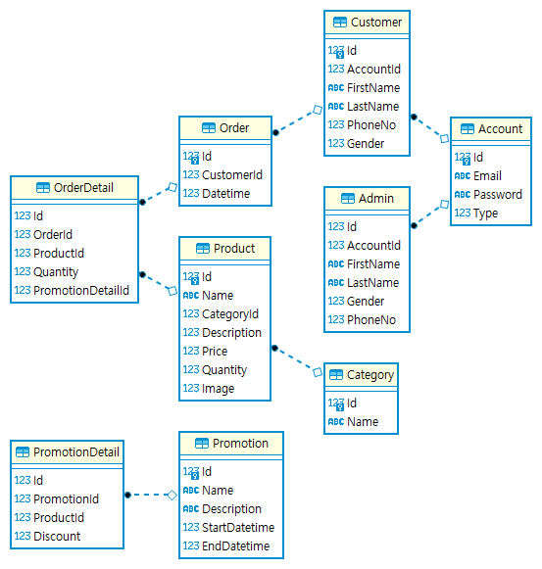

Note 10. Entity-Relationship Diagram